Муниципальное бюджетное детское образовательное учреждение «ДЕТСКИЙ САД «ЛЁВУШКА»

ТВОРЧЕСКИЙ
МУЗЫКАЛЬНЫЙ ПРОЕКТ
экологической направленности
«Симфония Природы»
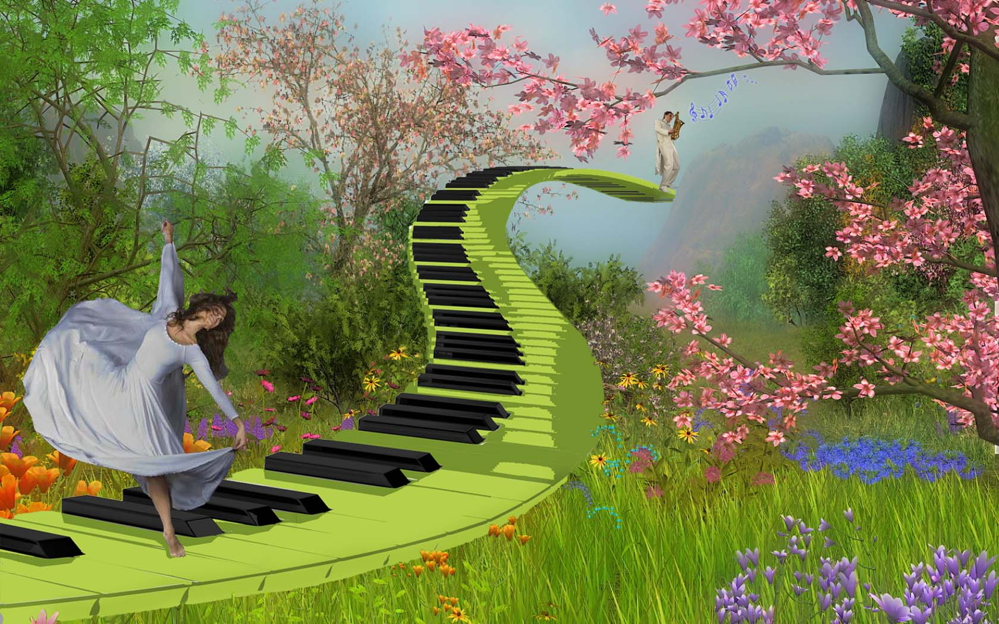
Авторы: Гайдарева Е.В, Дубровина Ю.В.
Участники проекта: дети старших групп
Тип проекта: творческий музыкальный проект экологической направленности
Продолжительность: долгосрочный (с января по май)
Актуальность:
Дошкольное детство - пора наиболее оптимального приобщения к миру прекрасного. Важно не только научить понимать и любить музыку, но и через музыку видеть прекрасное в окружающем нас мире. Музыка имеет первостепенное значение в развитии способности к эмоциональному восприятию окружающего мира. Недаром тема природы издавна привлекала музыкантов. Ещё древний человек ощущал себя частью природы, а с течением времени, с развитием цивилизации эта связь разрушилась, но человек начал размышлять о том, в каких отношениях с природой он находится. Тема природы по-разному проявлялась в стихах и музыкальных произведениях разных периодов, направлений. Природа дарила звуки, которые слышались в пении птиц, в журчании ручьев, в шуме грозы, шуршании листвы, завывании вьюги. Для более эффективной работы по экологическому воспитанию дошкольников на музыкальных занятиях был разработан проект «Симфония природы». Приобщить ребёнка к миру природы, воспитать бережное и заботливое отношение к ней – важнейшие задачи данного проекта.
Воспитание экологической культуры - одно из важнейших направлений всестороннего развития личности дошкольника. Сложная экологическая обстановка в мире, её тяжёлые последствия, экология родного края, засорённость среды обитания- всё это вызывает необходимость способствовать экологическому образованию детей на музыкальных занятиях в детском саду. Чтобы процесс был увлекательным и познавательным, целесообразно использовать музыкальные произведения, как средство формирования экологических знаний. Красочный, выразительный, образный язык пробуждает интерес детей к классической музыке, способствует формированию духовного и эмоционального мира ребёнка. Приобщение детей к классической музыке во взаимосвязи с экологией - тема новая, и, несомненно, очень интересная.

Цель: Формировать эстетический вкус и приобщать к миру природы. Показать возможность музыки в передаче картин природы. Расширить знания детей о природе.
Задачи:
-используя музыкальные произведения (цикл фортепианных пьес «Времена года П.И. Чайковского и «Времена года» А. Вивальди) систематизировать знания детей о временах года;
- дать представление о П.И. Чайковском, как о композиторе, воспевающем красоту русской природы;
- используя здоровьесберегающих технологий (распевки, самомассаж, пальчиковые игры, логоритмические упражнения, физкультурные минутки), учить бережному отношению к себе и жизнедеятельности человека в природе.
- формировать у детей более полное представление о животном мире с помощью цикла фортепианных пьес К. Сен-Санса «Карнавал животных»;
- через игры-драматизации учить детей имитировать животных и птиц, подмечая наиболее характерные особенности;
- учить передавать содержание музыкальных произведений, свои чувства и настроения в движениях и рисунках
Продукт проектной деятельности: развлечение «Симфония природы»
Этапы реализации проекта

I Этап – Подготовительный
• Работа с методической литературой;
• Подбор музыкального репертуара
• Разработка конспектов занятий
• Подбор игр- драматизаций;
• Изготовление атрибутов

II Этап – Основной

• музыкальное занятие по творчеству П.И. Чайковского и А. Вивальди с детьми старших групп «Путешествие по временам года»
• интегрированное музыкальное занятие с использованием ИКТ, интерактивная игра «Музыкальные инструменты», знакомство с инструментами из природных материалов
• музыкальное занятие «Путешествие по зимнему лесу»
• музыкальное занятие по творчеству П.И.Чайковского «Весенняя фантазия»
• музыкальные занятия фольклорного направления, народные игры «Каравай», « Я на горку шла», «Золотые ворота», «Ходил козел по лесу»
• музыкальные занятие по творчеству П.И. Чайковского: «Весенняя фантазия в музыке»
• консультация для родителей и педагогов «Фольклор, как вид музыкального народного творчества и его роль в формировании творческой личности дошкольника»
• Фото- выставка «Мой четвероногий друг»
• консультация для родителей «Симфония природы» (цикл произведения о природе, природных явлениях);
• консультация «Экологическое воспитание средствами музыки»
• мастер-класс с педагогами « Изготовление цветов и костюмов для танца лаванды»
• мастер-класс с педагогами по изготовлению головных уборов «Одуванчик»

III Этап – Заключительный

• праздник «Путешествие в весенний лес»

• трансляция и перелача опыта, видеоотчет «В поисках русалки»(в рамках недели здоровья)
• конкурс чтецов «Левушкина Муза» на тему: «Симфония природы»
• пасхальная выставка в ДК « Кольцово»
• выставка военной техники из бросового материала ( в рамках экологического воспитания дошкольнкиов, кросс-проект)
• цикл занятий по слушанию музыки «Камиль Сен-Санс «Карнавал животных»
• интегрированное занятие «Мы рисуем музыку» (проводится в группе или дома после цикла прослушанных произведений «Карнавал животных»)
• заключительный праздник, посвященный году экологии «Симфония природы»
Ожидаемый результат:
- развитие у детей фантазии, эмоциональности;
- накопление детьми эмоционального позитивного опыта общения с природой на музыкальных занятиях;
- сформированная внутренняя установка по отношению к природе и всему живому - «Не навреди!»
- накопление детьми музыкально-слухового опыта, его расширение и обогащение в процессе знакомства с произведениями живописи, литературы и музыки.
- умение детей воспринимать музыкально-художественный образ, словами рассказывать про услышанную музыку, умение давать эстетические оценки, высказывать суждения, соотносить по настроению образы живописи (цвета) и музыки.
- умение детей понять и через цвет (рисунок) представить музыкальный образ, содержание музыкального произведения, выразить свои впечатления.
-развитие эмоциональной сферы, творческого мышления, воображения, фантазии.

Вывод:
Музыка обладает мощной побудительной силой, влияющей на развитие положительной реакции ребёнка, помогает услышать природу, её голоса, осознать увиденное и услышанное. Дети слушают, поют, размышляют и задумываются. Забота об окружающем, тепло, доброта, уважение и милосердие- это уже охрана природы. А как это нужно и цветам, и деревьям, и птицам, и животным, и всем людям.
Взаимодействие музыки и изобразительного искусства на занятиях c экологической направленностью обогащает дошкольников яркими художественными впечатлениями, оказывает стимулирующее воздействие на развитие их творческих способностей. Дети слушают, поют, рисуют, прислушиваясь к словам взрослых, размышляют и задумываются о добром отношении ко всему живому вокруг. А забота об окружающем, тепло, доброта, уважение и милосердие к миру вокруг - это уже охрана природы. И именно это нужно и цветам, и деревьям, и птицам, и животным, и всем людям на планете.

Литература:
Л. Гераскина «Ожидание чуда» ч. 2, М., 2007.1982.
О. П. Радынова «Методические рекомендации» к программе «Музыкальные шедевры», методические пособия по темам программы: «Природа и музыка», «Музыка о животных и птицах» М., 2010.
Е. Минина «Музыкальное развитие детей 5 – 7 лет в детском саду», Ярославль, 2008.
Каплунова И. М., Новоскольцева И. А. «Праздник каждый день» (подготовительная гр. – программа «Ладушки», «Композитор» - С. - Петербург, 2007.
журналы «Музыкальный руководитель», «Дошкольное воспитание».

